临淄区公安分局2021年政府信息公开工作年度报告
本报告按照《国务院办公厅政府信息与政务公开办公室关于印发<中华人民共和国政府信息公开工作年度报告格式>的通知》(国办公开办函〔2021〕30号)和《中华人民共和国政府信息公开条例》要求编制，全文包括总体情况、主动公开政府信息情况、收到和处理政府信息公开申请情况、政府信息公开行政复议及行政诉讼情况、政府信息公开工作存在的主要问题及改进情况、其他需要报告的事项。本年度报告中所列数据统计期限从2021年1月1日到12月31日止。
一、总体情况
2021年，临淄公安分局认真贯彻落实《中华人民共和国政府信息公开条例》，建立工作网络，健全运行机制，保证了政府信息公开效果。通过政府网站信息公开平台和本单位网站以及新闻媒体、公告栏等多种形式，及时、全面、有效地主动公开政府信息，为广大公众提供了比较好的政府信息公开服务。
（一）主动公开政府信息情况。2021年，通过临淄区人民政府门户网站主动发布各类政府信4330条，其中业务工作186条、政府信息公开指南1条、治安管理78条、户政服务16条、公益事业2条、财政预决算信息4条、“双随机、一公开”信息4条、信用“双公示”3939条、部门会议97条、政协提案办理情况说明3条。
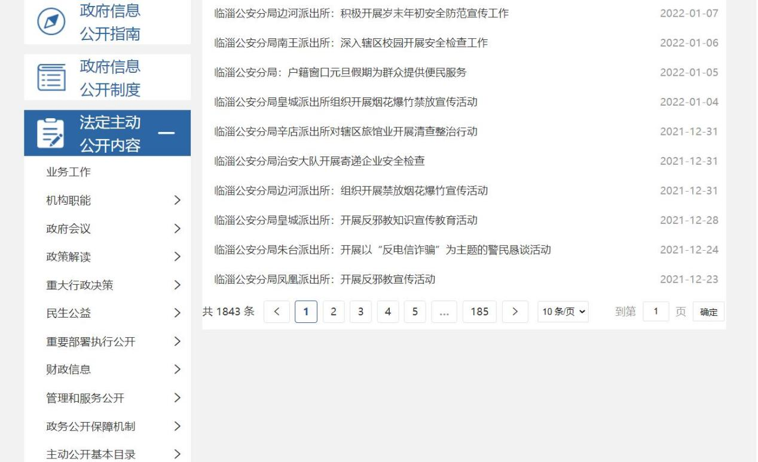
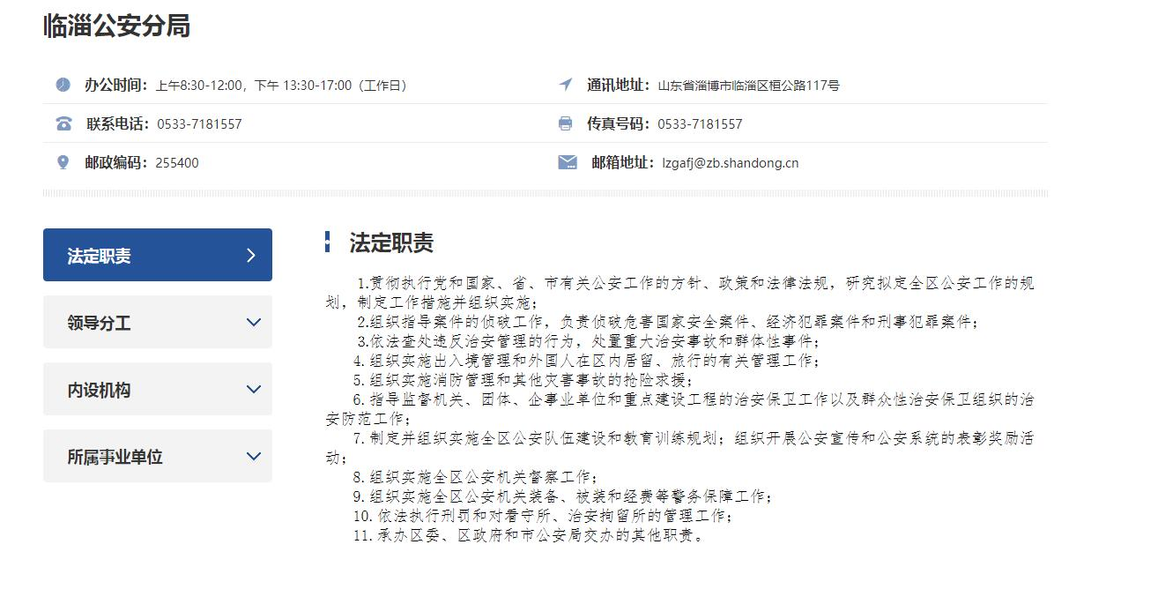
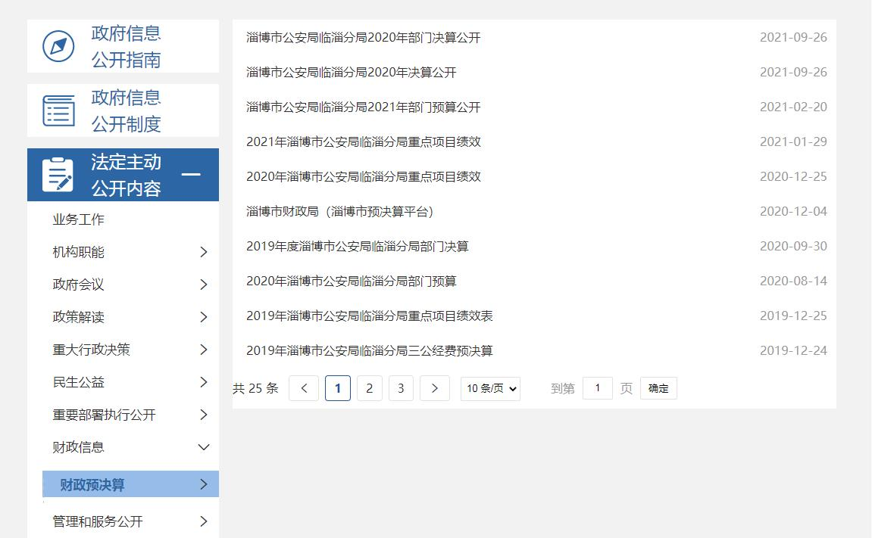

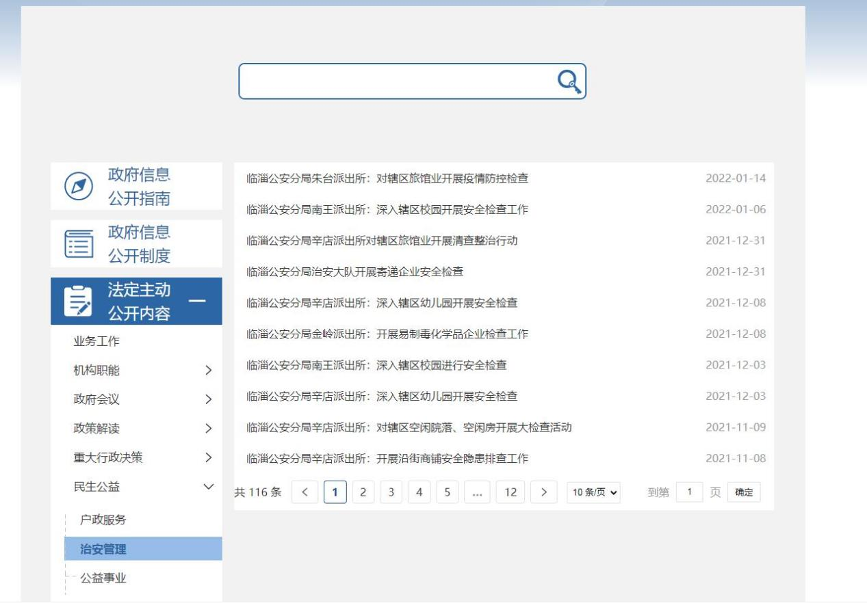
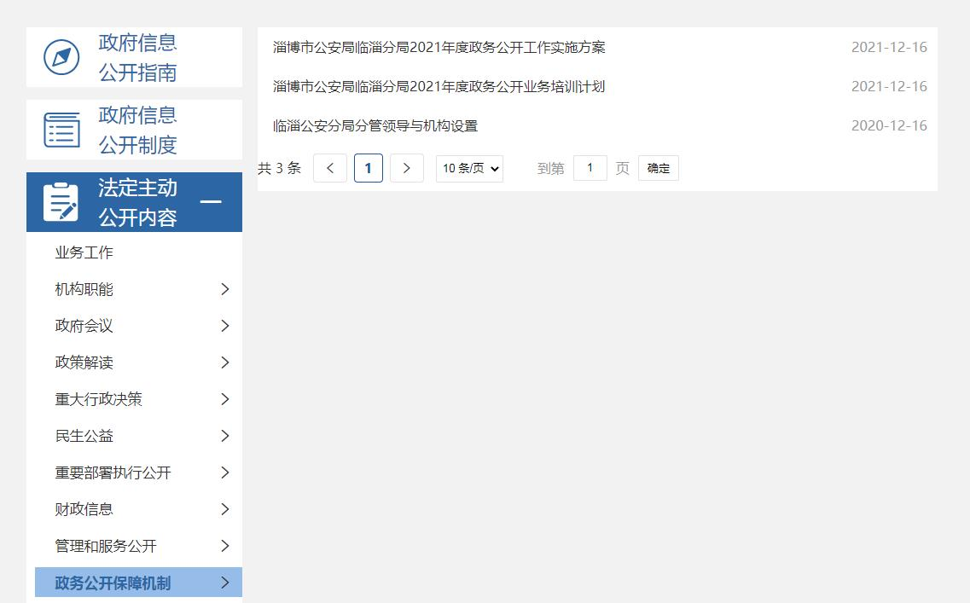
（二）依申请公开情况。2021年，共收到通过邮件等方式自然人关于本单位政府信息公开申请依申请公开信函申请56件。目前，对于收到的政府信息公开申请，均严格按照工作程序处理，在法定时限内给予规范答复。
- 政府信息管理。进一步压实政府信息管理工作责任，明确专人负责，确保各项工作落实到位。严格审查把关，对拟不公开的，依法依规说明理由；对应公开的，坚持应公开尽公开原则，对照《政务公开事项标准目录》，将应公开信息进行保密审核后发布到相应栏目，推动公开比例持续提升。
（四）政府信息公开平台建设。高度重视政府网站作为政府信息公开第一平台的作用，聘请专业力量做好门户网站建设和维护工作，及时更新门户网站信息，不断丰富门户网站内容，提高门户网站建设质量并加强政务新媒体建设。
（五）监督保障。持续强化组织领导，将政府信息公开工作纳入分局年度绩效考评，明确分管局领导，安排专人负责具体协调、督促推进，确保政府信息公开工作不断提质增效。健全政府信息公开前保密审查机制，有效规范保密审查程序，不断加大保密审查力度，确保涉密信息不公开、公开信息不涉密，为全面做好政府信息公开工作提供有力保障。
二、主动公开政府信息情况

第二十条 第 （一） 项
信息内容 | 本年制发件数 | 本年废止件数 | 现行有效件数
规章 | 0 | 0 | 0
行政规范性文件 | 0 | 0 | 0
第二十条 第 （五） 项
信息内容 | 本年处理决定数量
行政许可 | 3938
第二十条 第 （六） 项
信息内容 | 本年处理决定数量
行政处罚 | 1
行政强制 | 0
第二十条 第 （八） 项
信息内容 | 本年收费金额 （单位 ：万元）
行政事业性收费 | 12.6835万元

三、收到和处理政府信息公开申请情况
（本列数据的勾稽关系为：第一项加第二项之和，等于第三项加第四项之和） |  |  | 申请人情况
 |  |  | 自然人 | 法人或其他组织 |  |  |  |  | 总计
 |  |  |  | 商业企业 | 科研机构 | 社会公益组织 | 法律服务机构 | 其他
一、本年新收政府信息公开申请数量 |  |  | 56 | 0 | 0 | 0 | 0 | 0 | 56
二、上年结转政府信息公开申请数量 |  |  | 0 | 0 | 0 | 0 | 0 | 0 | 0
三、本年度办理结果 | （一）予以公开 |  | 1 | 0 | 0 | 0 | 0 | 0 | 1
 | （二）部分公开（区分处理的，只计这一情形，不计其他情形） |  | 0 | 0 | 0 | 0 | 0 | 0 | 0
 | （三）不予公开 | 1．属于国家秘密 | 1 | 0 | 0 | 0 | 0 | 0 | 1
 |  | 2．其他法律行政法规禁止公开 | 0 | 0 | 0 | 0 | 0 | 0 | 0
 |  | 3．危及“三安全一稳定” | 0 | 0 | 0 | 0 | 0 | 0 | 0
 |  | 4．保护第三方合法权益 | 0 | 0 | 0 | 0 | 0 | 0 | 0
 |  | 5．属于三类内部事务信息 | 0 | 0 | 0 | 0 | 0 | 0 | 0
 |  | 6．属于四类过程性信息 | 0 | 0 | 0 | 0 | 0 | 0 | 0
 |  | 7．属于行政执法案卷 | 54 | 0 | 0 | 0 | 0 | 0 | 54
 |  | 8．属于行政查询事项 | 0 | 0 | 0 | 0 | 0 | 0 | 0
 | （四）无法提供 | 1．本机关不掌握相关政府信息 | 0 | 0 | 0 | 0 | 0 | 0 | 0
 |  | 2．没有现成信息需要另行制作 | 0 | 0 | 0 | 0 | 0 | 0 | 0
 |  | 3．补正后申请内容仍不明确 | 0 | 0 | 0 | 0 | 0 | 0 | 0
 | （五）不予处理 | 1．信访举报投诉类申请 | 0 | 0 | 0 | 0 | 0 | 0 | 0
 |  | 2．重复申请 | 0 | 0 | 0 | 0 | 0 | 0 | 0
 |  | 3．要求提供公开出版物 | 0 | 0 | 0 | 0 | 0 | 0 | 0
 |  | 4．无正当理由大量反复申请 | 0 | 0 | 0 | 0 | 0 | 0 | 0
 |  | 5．要求行政机关确认或重新出具已获取信息 | 0 | 0 | 0 | 0 | 0 | 0 | 0
 | （六）其他处理 | 1.申请人无正当理由逾期不补正、行政机关不再处理其政府信息公开申请 | 0 | 0 | 0 | 0 | 0 | 0 | 0
 |  | 2.申请人逾期未按收费通知 要求缴纳费用、行政机关不再处理其政府信息公开申请 | 0 | 0 | 0 | 0 | 0 | 0 | 0
 |  | 3.其他 | 0 | 0 | 0 | 0 | 0 | 0 | 0
 | （七）总计 |  | 56 | 0 | 0 | 0 | 0 | 0 | 56
四、结转下年度继续办理 |  |  | 0 | 0 | 0 | 0 | 0 | 0 | 0

- 政府信息公开行政复议、行政诉讼情况
行政复议 |  |  |  |  | 行政诉讼
结果维持 | 结果纠正 | 其他结果 | 尚未审结 | 总计 | 未经复议直接起诉 |  |  |  |  | 复议后起诉
 |  |  |  |  | 结果维持 | 结果纠正 | 其他结果 | 尚未审结 | 总计 | 结果维持 | 结果纠正 | 其他结果 | 尚未审结 | 总计
0 | 0 | 0 | 0 | 0 | 0 | 0 | 0 | 0 | 0 | 0 | 0 | 0 | 0 | 0

五、存在的主要问题及改进情况
目前，政府信息公开工作还存在一些问题：一是主动公开信息不全面；二是信息发布的积极性和主动性不够。
下一步，将按照政府信息公开标准化规范化建设要求，加强业务培训学习，主动学习相关业务知识，不断提高工作专业能力，不断增强政府信息公开的质量和实效。
六、其他需要报告的事项
（一）收取信息处理费情况。本年度未有收取信息处理费情况。
（二）人大代表建议和政协提案办理情况。分局共收到区政协十届五次会议87号、99号、100号3项提案，办复率为100%；人大代表建议0件。

